GitHub の環境設定(Windowsでの開発者)

アカウント作成
まず、GitHubのアカウントを取得します。
プランを選択します。図では無料プランとなっています。このプランは後から変更できます。

ユーザ名、メールアドレス、パスワードを入力してアカウントを作成します。これでアカウントの作成は終了です。
アカウントができると、自動的に下のページに飛ばされます。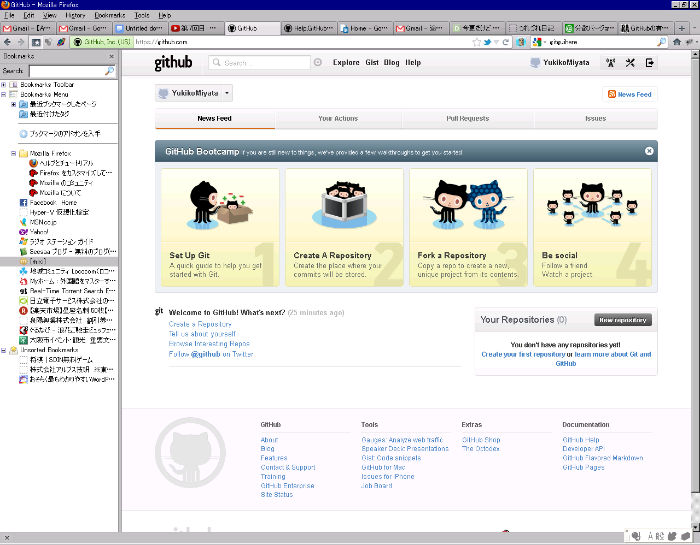

Gitの基本ツールインストール
次のページから、Windows用Gitツールをインストールして実行します。
Summeryのところに、Full Installer for official Git for Windows と書いてあります。（2012年3月26日時点）
http://code.google.com/p/msysgit/downloads/list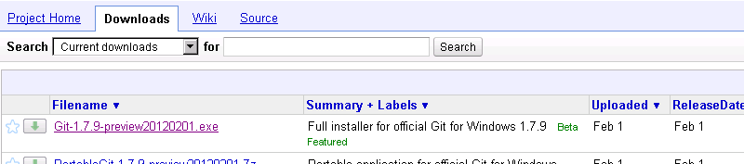
実行してインストールします。インストールウィザードの進行中では、以下のように選択肢を選んでください。
＜Git GUI Here, Associate .git, Associate .sh の３つにチェックが入っていることを確認！＞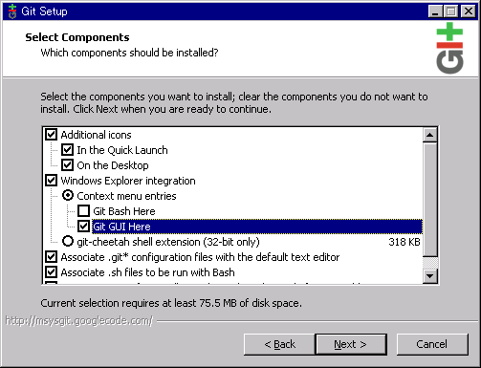
スタートメニューフォルダを指定してください（ここは任意に設定してください）。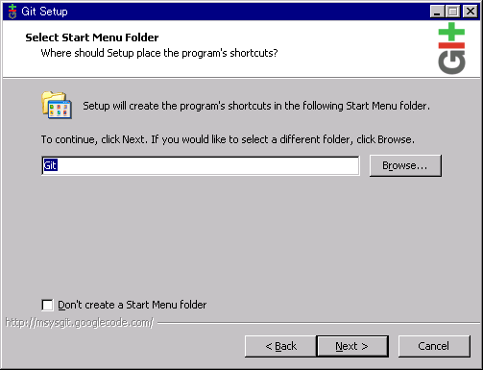
Use Git Bash only を選択します。他の選択肢に比べて一番手間が少なくて済みます。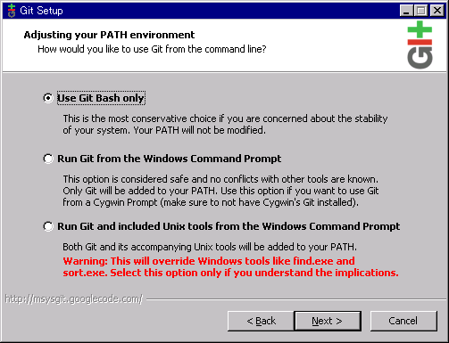
改行文字の扱いに関する記述です。一番上の選択肢を選びます。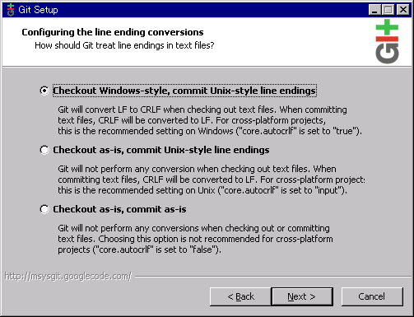
画面を進めてインストールを完了させます。
SSHの設定をします。
スタートメニューからGitBushをクリックします。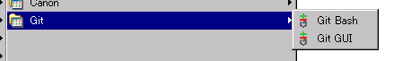

下のような画面が起動します。
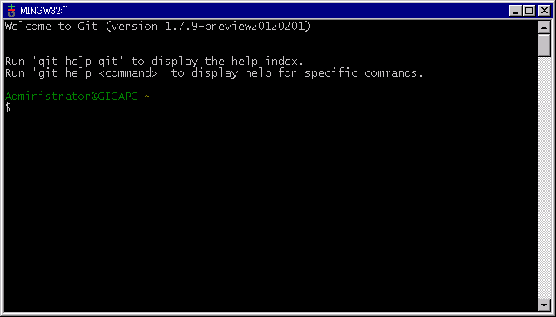
次 のコマンドを実行して、SSHの鍵を作成します。ピンクの文字は環境によって異なる値、青はスクリプトの自動表示、赤は入力です。e-mailアドレス は、ご自身のものを使用してください。ここで入力するパスフレーズは、GitHubアカウントのパスフレーズとは異なるものです。ランダム文字列でよいの で入力してください。ただし、ここで入力したパスフレーズは後でまた入力するので、どこかに控えておいてください。
$ ssh-keygen -t rsa -C "your_email@youremail.com"<Enterを押す>
Generating public/private rsa key pair.
Enter file in which to save the key (/C/Documents and Settings/user_name/.ssh/id_rsa):<Enterを押す>
Enter passphrase (empty for no passphrase):<パスフレーズを入力してEnterを押してください>
Enter same passphrase again:<もう一度パスフレーズを入力してEnterを押してください>
-このあとで結果が表示されます-
作成されたキーは、上のピンク色で書かれた場所に保存されます。私の場合はAdministratorでログインしているので、下のようになりました。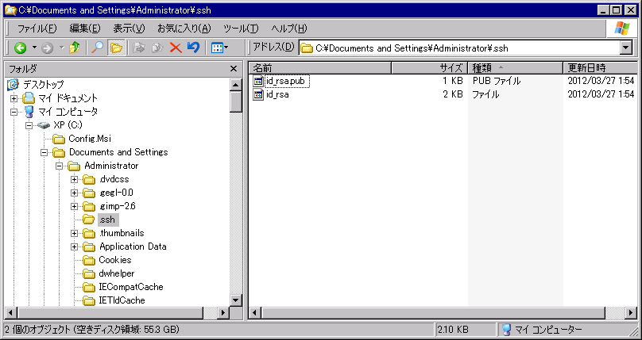
キーをコピーします。id_rsa.pubというファイルを右クリックして”開く”を選択します。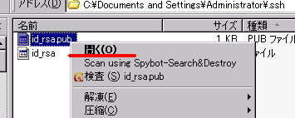
ファイルを開くプログラムの選択というダイアログが出るので、WordPadを選択します。notepad(メモ帳)でもいいですが、最後の改行文字に注意してください。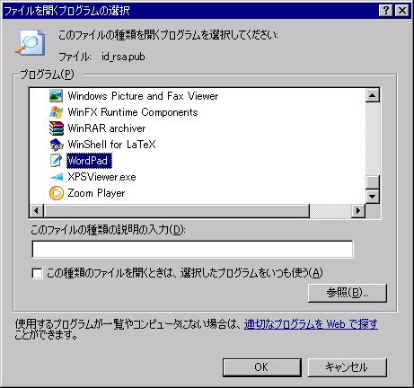
長いキー文字列が出てきたはずです。このキー文字列をコピーしてください。（折り返し表示したい場合は、メニューバーから表示->オプションと進んで出てきたオプションダイアログのテキストタブで、右端での折り返しを調整してください。）
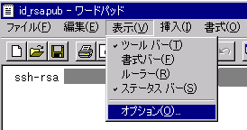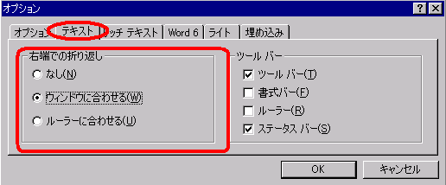
コピーしたキー文字列を登録するため、GitHubのアカウント設定画面を開きます。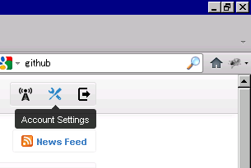
そして、左側のパネルから、SSHKeyを選び、続いて右上の Add SSH Key をクリックします。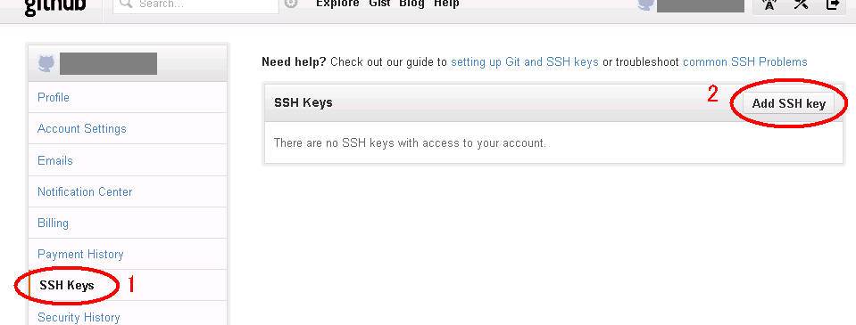
SSH Key の入力欄が出てくるので、キーを区別するための適当な名前と、先ほどコピーしたキー文字列を入力してください。（キーは他人に知られると困る情報なので、画像では塗りつぶしてあります。）
終了したら、下の緑色のボタン Add Key をクリックします。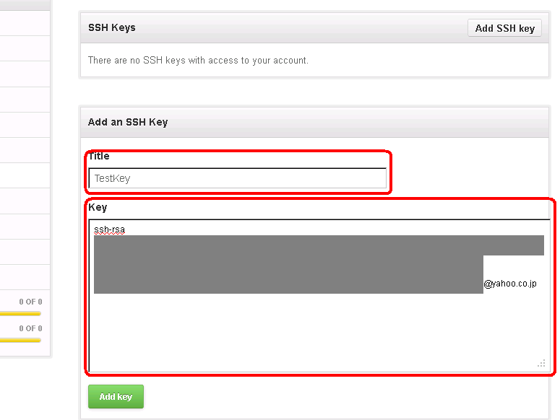
キーが追加されたら下のように表示されます。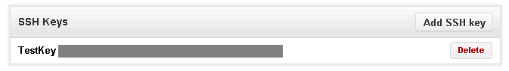
次に、認証テストを行います。
先ほどのbashに戻り、次の入力を行います。
$ ssh -T git@github.com
The authenticity of host 'github.com (207.97.227.239)' can't be established.
RSA key fingerprint is 16:27:ac:a5:76:28:2d:36:63:1b:56:4d:eb:df:a6:48.
Are you sure you want to continue connecting (yes/no)? yes<Enterを押す>
Warning: Permanently added 'github.com,207.97.227.239' (RSA) to the list of known hosts.
Enter passphrase for key '/c/Documents and Settings/Administrator/.ssh/id_rsa':<上で控えたパスフレーズを入力してEnterを押す>
Hi ユーザ名! You've successfully authenticated, but GitHub does not provide
shell access.
上のように表示されたら認証OKです。
ファイルの編集ログに記録される名前とメールを設定します。GitHubでは、実名を入力するよう書かれています。
$ git config --global user.name "Firstname Lastname"<Enterを押す>
$ git config --global user.email "your_email@youremail.com"<Enterを押す>
SSH接続をしないアプリを使う場合のために、APITokenを取得しておきます。アカウント設定の画面で、左のパネルからAccount Settings を選択し、右側に出てくるAPITokenをコピーします。（画像では、塗りつぶしてあります。）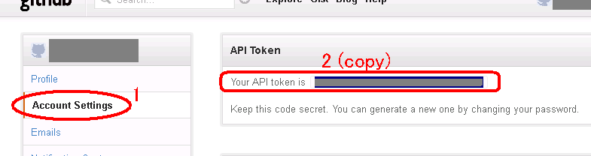
このAPITokenは、パスワードを変更すると自動で変わる（らしい）ので、その場合は再設定をしてください。
bashに戻って次のように入力します。APITokenはコピーしたものを貼り付ければOKです。貼り付ける場合は、貼り付けたい位置にカーソルを移動させ、タイトルバーのアイコンを左クリックして貼り付けを選びます。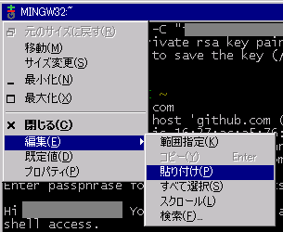
$ git config --global github.user GitHubでのユーザ名<Enterを押す>
$ git config --global github.token 取得したAPIToken<Enterを押す>
これでSSHの設定は終了です。

ツール TortoiseGit のインストール
続いて、TortoiseGIT をインストールします。
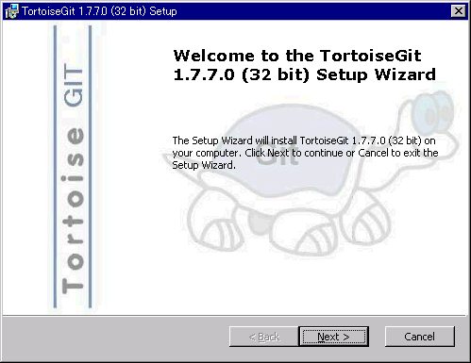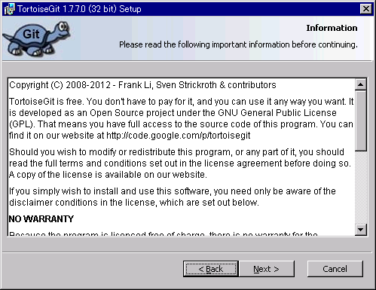
SSHクライアントはPuttyを選択します。
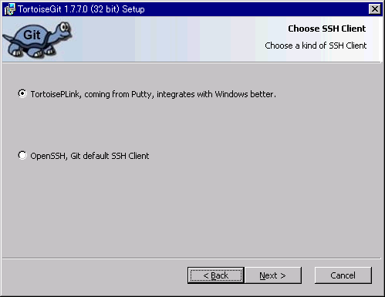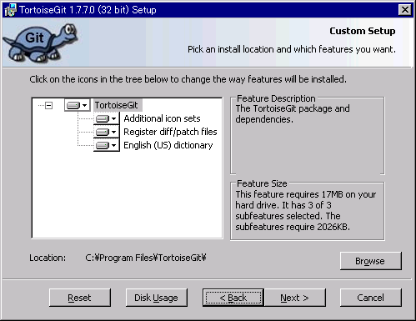 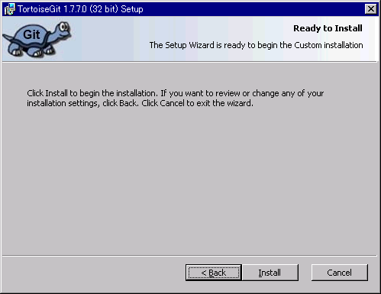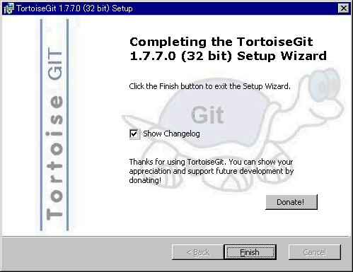
インストールが終了したら、SSHキーの設定を行います。
メニューの TortoiseGit から、Puttygen を起動します。
Generateボタンをクリックして、キーの生成を開始します。
ウインドウの上でマウスポインタをランダムに動かすとキーの生成が進んでいきます。
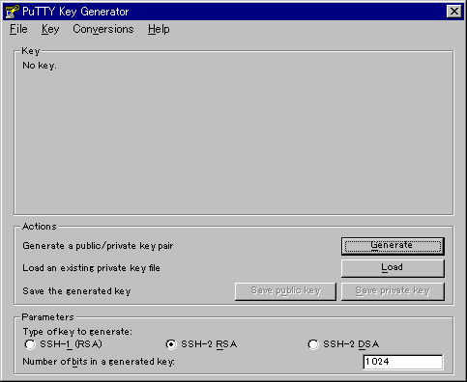
キーができたらパスフレーズを入力してください。このパスフレーズはどこかにメモして置いてください。
続いてSave public keyをクリックして公開鍵を、Save private keyをクリックして秘密鍵を保存します。(コメント部分は必要に応じて自由に入力してください。)
スタートメニューの TortoiseGitから Pageant を起動します。(Already Running と表示されることもありますが、問題ありません。)
タスクと例にPageant のアイコンが出てくるので、右クリックしてAddKey を選択します。

そして、先ほど保存した秘密鍵(.ppkファイル)を選択します。
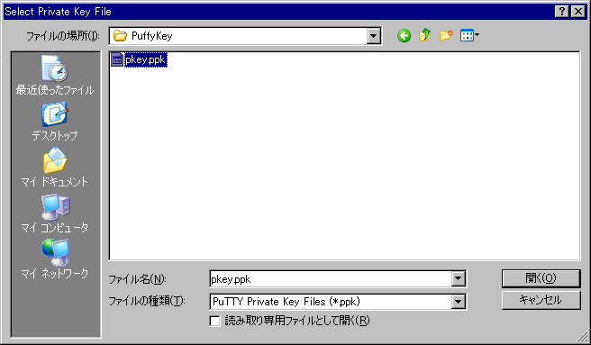
上でやったのと同じように、公開鍵(pKey)をGitHubに登録します。
pKeyという名前のファイルをテキストエディタなどで開いて、キーの部分(赤文字のところ)をコピーします。
---- BEGIN SSH2 PUBLIC KEY ----
Comment: "rsa-key-20100526"
AAAAB3NzaC1yc2EAAAABJQAAAIBiWPVN6V7nEn4lCfdhJsBtr5PgDummyNh
PzlPAK8sDxjoF1wOon22MzulyKcAk+w6UGHBzzvSmnnl7rRo0nL1lc7/uEUgI144
1e0ufx14p95vYqI17VMrFaJUG/VjOUz2x03wq7/ljSxUXATETzmgllbGak3kmIbm
/EDW9Q==
---- END SSH2 PUBLIC KEY ----

そして、ssh-rsa（スペース）に続けて先ほどコピーした文字列を貼り付けます。
途中にある改行は消して、１行になるようにしてください。
これで環境設定は終了になります。

